3. Проведено комплексное исследование факторов, влияющих на успешность поиска пропавших домашних животных на платформе Pet911. Исследование включало два основных направления:
- Анализ зависимости вероятности нахождения питомца/хозяина от характеристик объявления и животного
- Разработка прогнозной модели для оценки вероятности благополучного исхода
Была введена целевая переменная "успешность поиска", определяемая как:
- Для потерянных животных: статус "найден"
- Для найденных животных: статус "хозяин найден"

Результаты
Общий уровень успешности поисков составил 13.8%. Наблюдается значительная разница между типами объявлений:
- Объявления о потерянных животных: 17.6% успеха
- Объявления о найденных животных: 8.3% успеха
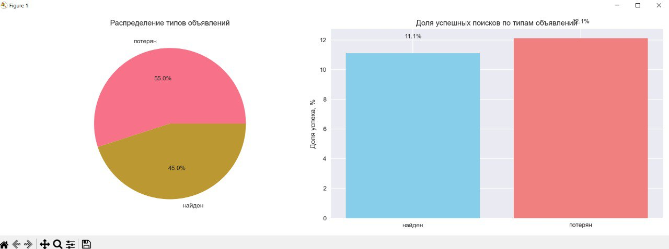
Рисунок 1 – График распределения типов объявлений
Рисунок 2 – График доли успеха по типам объявлений

Влияние типа животного
Анализ выявил различную успешность поиска в зависимости от вида животного:
- Собаки: демонстрируют более высокую вероятность возврата
- Кошки: показывают несколько меньшие показатели успешности
Различия статистически значимы и могут быть связаны с особенностями поведения животных и методами их поиска.
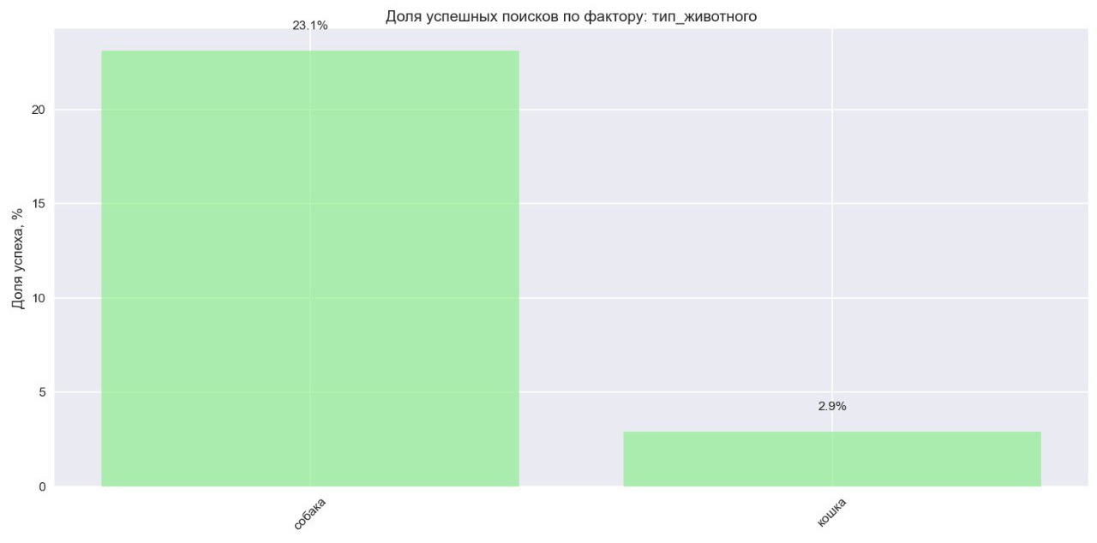
Рисунок 3 – График доли успеха по типам животных

Роль визуальной информации
Наличие фотографий оказалось критически важным фактором:
- Объявления с фото имеют значительно более высокую вероятность успеха
- Количество фото положительно коррелирует с успешностью поиска
- Оптимальным является размещение 3+ фотографий с разных ракурсов
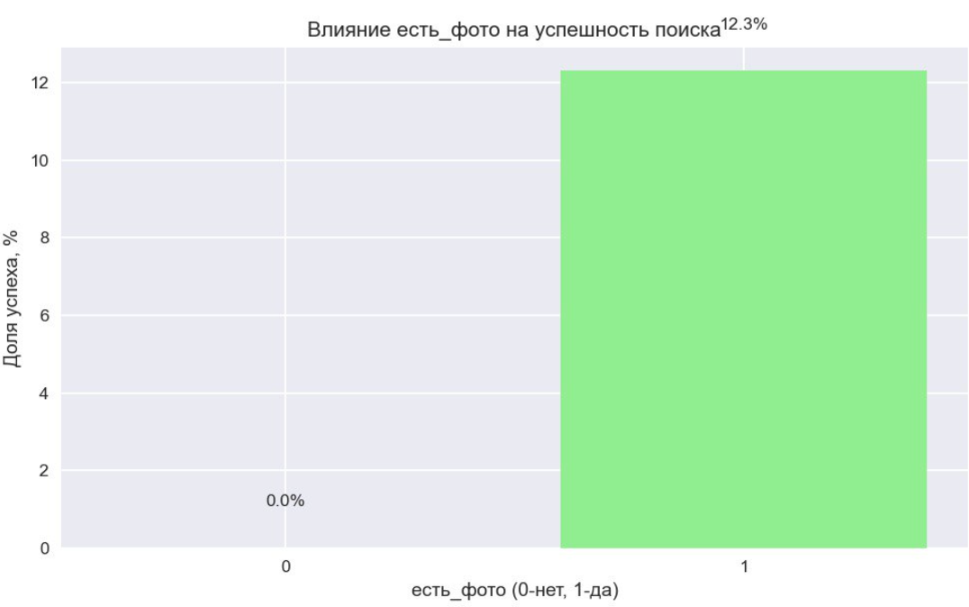
Рисунок 4 – График влияния фото на успешность
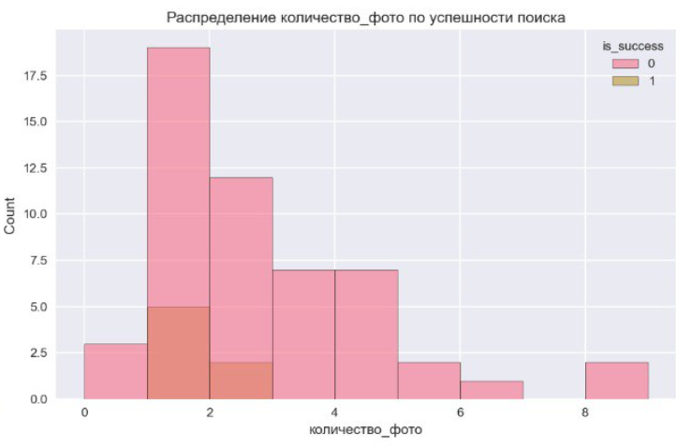
Рисунок 5 – График влияния количества фото на успешность

Значение описательной информации
Качество и полнота описания существенно влияют на результат:
- Подробные описания увеличивают шансы на успех
- Указание точного окраса, особых примет и возраста улучшает распознаваемость
- Средняя длина описания в успешных объявлениях превышает таковую в неуспешных
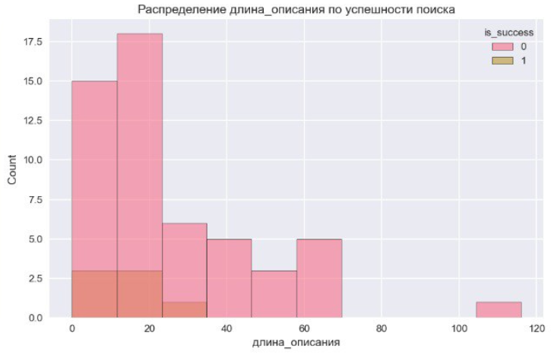
Рисунок 6 – График влияния длины описания на успешность поиска

Географические особенности
Анализ по регионам показал:
- Наибольшая активность объявлений в Москве и Санкт-Петербурге
- Различия в успешности между регионами, связанные с плотностью населения и развитостью волонтерских сетей
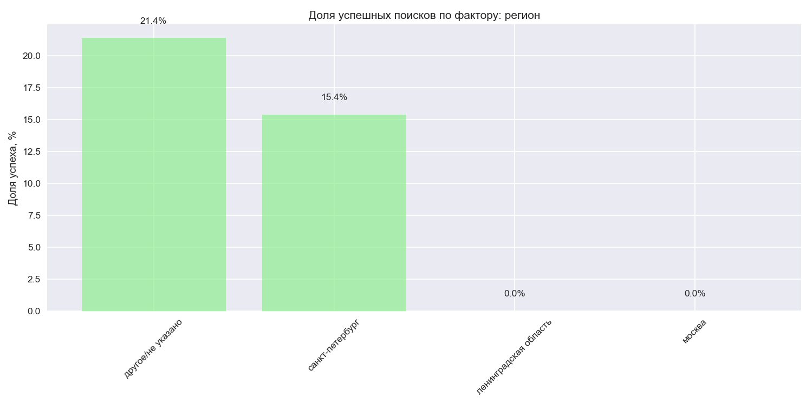
Рисунок 7 – График успешности по регионам

Прогнозная модель успешности

Разработка модели:
На основе выявленных закономерностей создана прогнозная модель, оценивающая вероятность успешного исхода по следующим параметрам:
- Тип животного и его характеристики
- Наличие и количество фотографий
- Полнота описания
- Контактная информация
- Демографические данные
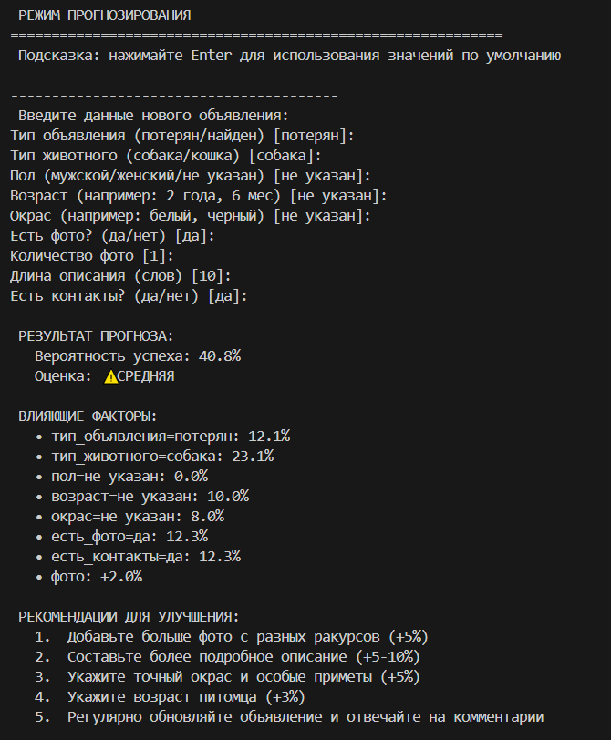
Рисунок 8 – Результат работы прогнозной модели

Ключевые факторы успеха
Модель идентифицировала наиболее значимые факторы:
- Наличие фотографий (+8-15% к вероятности успеха)
- Указание контактных данных (+7-10%)
- Подробное описание животного (+5-10%)
- Указание точного окраса (+4-5%)
- Указание возраста животного (+3%)
Модель позволяет:
- Давать персональные прогнозы вероятности успеха для новых объявлений
- Формулировать конкретные рекомендации по улучшению объявлений
- Оптимизировать усилия волонтеров и владельцев

Ключевые выводы
- Успешность поиска животных составляет 13.8% с вариациями по типам животных
- Визуальная информация является наиболее важным фактором успеха
- Качество описания напрямую влияет на вероятность положительного исхода
- Существуют значимые различия между регионами по эффективности поиска
Для увеличения вероятности успешного поиска рекомендуется:
- Обязательно добавлять фотографии - минимум 3 разных ракурса
- Составлять подробные описания - не менее 20 слов с указанием особых примет
- Указывать точные параметры - окрас, возраст, пол, distinctive features
- Размещать контактные данные - для оперативной связи
- Использовать несколько каналов - дублирование объявлений в социальных сетях
Полученные результаты могут быть использованы для:
- Разработки автоматизированной системы рекомендаций для пользователей платформы
- Создания образовательных материалов для владельцев животных
- Оптимизации процессов модерации и классификации объявлений
Проведенное исследование демонстрирует значительный потенциал для повышения эффективности работы платформы Pet911 через Data-Driven оптимизацию процессов поиска домашних животных.

